SỞ GD&ĐT QUẢNG BÌNH  ĐỀ CHÍNH THỨC  SỐ BÁO DANH: ………... | KỲ THI CHỌN HSG LỚP 11 NĂM HỌC 2023-2024  VÀ CHỌN ĐỘI DỰ TUYỂN DỰ THI CHỌN HSG  QUỐC GIA NĂM HỌC 2024-2025  Khoá ngày 02 tháng 4 năm 2024  Môn thi: HOÁ HỌC  BÀI THI THỨ NHẤT  Thời gian: 180 phút (không kể thời gian giao đề)  Đề gồm có 02 trang và 05 câu
Cho nguyên tử khối của các nguyên tố: H=1; C=12; N=14; O=16; Na=23; S=32; Cl=35,5; K=39; Fe=56; Br=80; Ag=108; Ba=137.
Câu 1. (2,0 điểm)
1. Hoàn thành phương trình hoá học của các phản ứng sau (nếu có).
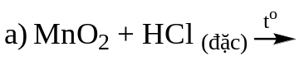 | 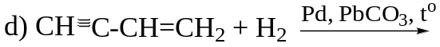
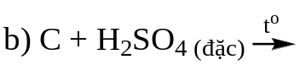 | 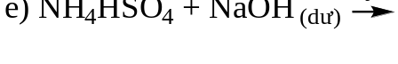
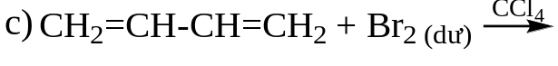 | 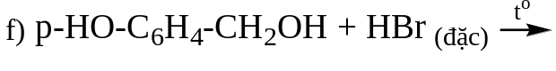
2. Viết phương trình hoá học của các phản ứng xảy ra trong các thí nghiệm sau (nếu có). Các chất hữu cơ được viết dưới dạng công thức cấu tạo thu gọn.
a) Sục khí NH₃ đến dư vào dung dịch FeCl₃.
b) Sục khí Cl₂ vào dung dịch KI dư.
c) Hoà tan Cu(OH)₂ trong ethylene glycol.
d) Cho 3-methylbutan-2-ol qua dung dịch H₂SO₄ đặc, 180ºC (chỉ viết phương trình tạo sản phẩm chính).
e) Cho ít vụn Cu vào dung dịch chứa đồng thời KNO₃ và HCl.
f) Sục khí CO₂ vào dung dịch C₆H₅ONa.
Câu 2. (2,0 điểm)
1. Dung dịch X gồm Na₂S 0,02M; KI 0,06M; Na₂SO₄ 0,03M. Tính pH của dung dịch X.
Cho biết: H₂S có pK_{a1} = 7,02 và pK_{a2} = 12,9; HSO₄⁻ có pK_{a} = 2.
2. Cho các số liệu nhiệt động học sau:
Chất | CO_{2(g)} | H₂O_{(g)} | CH_{4(g)}
∆_{f}H⁰₂₉₈ (kJ.mol⁻¹) | -393,5 | -241,8 | -74,9
C_{p} (J.K⁻¹. mol⁻¹) | 37 | 33 | 35
a) Tính biến thiên enthalpy ở điều kiện chuẩn của phản ứng sau:
CH_{4(g)} + 2O_{2(g)} → CO_{2(g) +} 2H₂O_{(g)}
b) Tính biến thiên enthalpy của quá trình sau trong điều kiện không đẳng nhiệt ở 1 bar (xem nhiệt dung của các chất không phụ thuộc vào nhiệt độ).
CH_{4(g, 298K)} + 2O_{2(g, 298K)} → CO_{2(g, 498K) +} 2H₂O_{(g, 498K)}
3. Cho khí NOCl vào bình kín, thực hiện phản ứng 2NOCl_{(g)} ⇌ 2NO_{(g)} + Cl_{2(g)} ở 300ºC. Khi hệ đạt đến trạng thái cân bằng thấy áp suất trong bình là 1,5 atm. Biết hiệu suất của phản ứng là 30%. Tính hằng số cân bằng K_{p} của phản ứng ở 300ºC.
Câu 3. (2,0 điểm)
1. X là hydrocarbon thơm có 120 < M < 180. Đốt cháy hoàn toàn m gam X sinh ra m gam H₂O. Biết X tác dụng với Br₂ có chiếu sáng thu được dẫn xuất monobromine duy nhất Y, đun nóng X với dung dịch KMnO₄ dư đến phản ứng hoàn toàn thu được chất hữu cơ Z. Xác định công thức cấu tạo của X, Y, Z. Viết phương trình hóa học của các phản ứng xảy ra.
2. Hydrocarbon X có công thức phân tử là C₈H₆. Khi thay thế hết các nguyên tử H linh động trong phân tử X bằng những nguyên tử Ag thu được Y có chứa 76,6% khối lượng Ag. Xác định các công thức cấu tạo có thể có của X, Y.
3. Cho 4 hợp chất hữu cơ sau: neopentane, butan-1-ol, 1-methoxypropane (methyl propyl ether), pentane. Hãy viết công thức cấu tạo thu gọn và sắp xếp theo thứ tự tăng dần nhiệt độ sôi của các chất trên, giải thích ngắn gọn.
Câu 4. (2,0 điểm)
1. Hòa tan hoàn toàn 8 gam hỗn hợp X gồm FeS₂, FeS, Fe bằng 290 ml dung dịch HNO₃ (dư), chỉ thu được khí NO và dung dịch Y không chứa muối ammonium. Để tác dụng hết với các chất trong Y cần 250 ml dung dịch Ba(OH)₂ 1M thu được kết tủa. Lọc lấy kết tủa và nung trong không khí đến khối lượng không đổi thu được 32,03 gam chất rắn Z. Tính nồng độ mol/l của dung dịch HNO₃ đã dùng.
2. Có 4 lọ hóa chất mất nhãn được kí hiệu là A, B, C, D. Mỗi lọ đựng một trong các dung dịch HCl, NaHSO₄, BaCl₂, NaHSO₃. Để xác định hóa chất trong mỗi lọ, người ta tiến hành các thí nghiệm và thấy hiện tượng như sau: Cho dung dịch A vào dung dịch B thấy xuất hiện kết tủa. Cho dung dịch B hay D vào dung dịch C đều thấy có bọt khí không màu, mùi hắc thoát ra. Cho dung dịch D vào dung dịch A thì không thấy hiện tượng gì. Hãy biện luận để xác định hóa chất đựng trong các lọ A, B, C, D. Viết phương trình hóa học của các phản ứng xảy ra.
3. Hòa tan m gam hỗn hợp X gồm Na, Na₂O, K, K₂O, Ba, BaO (trong đó oxygen chiếm 6% về khối lượng) vào nước dư thu được 400 ml dung dịch Y và 0,06 mol khí. Trộn 200 ml dung dịch Y với 200 ml dung dịch hỗn hợp gồm HCl 0,2M và HBr 0,5M thu được 400 ml dung dịch Z có pH = 12. Xác định giá trị của m. Biết các phản ứng xảy ra hoàn toàn.
Câu 5. (2,0 điểm)
1. Giá trị hằng số tốc độ của phản ứng bromine hóa một vài dẫn xuất stilbenes được cho trong bảng dưới đây:
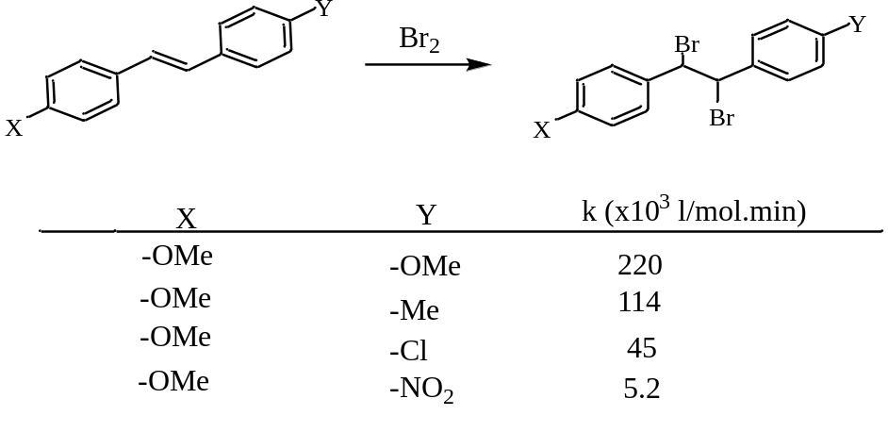
Hãy giải thích sự khác nhau về giá trị hằng số tốc độ trong các trường hợp trên.
2. Biểu diễn các đồng phân lập thể có cùng công thức cấu tạo sau:
CH₃-CH=CH-CHCl-CH=CH-CH₃.
3. Trình bày tóm tắt cơ chế của các phản ứng sau:
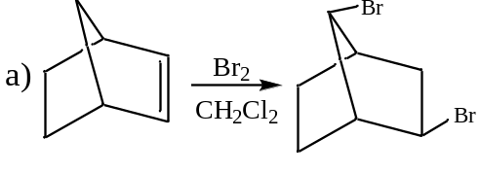 |  | 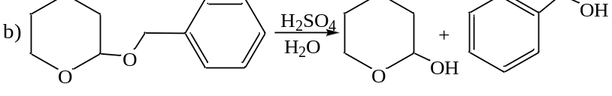

--------------------HẾT-----------------------

